**Dérivée : quelques problématiques**

***Exercice 1 :***

Les consommations, en litres aux 100 km, d’un modèle particulier de véhicules à essence peuvent être calculées avec la relation suivante :

*C(v) = 0,001 v² - 0,16 v + 11,4*

dans laquelle *v* désigne la vitesse, en km/h, comprise entre 20 km/h et 130 km/h.

Une des données constructeur indique une consommation minimale de 5 L/100km pour une vitesse stabilisée de 90 km/h.

**Problématique : cette donnée constructeur est-elle correcte ? En d’autre terme y-a-t-il accord entre vitesse et consommation ? Sinon faire les corrections utiles.**

|  |  |
| --- | --- |
| **Fonction f()** | **Fonction dérivée f ’()** |
| Constante a (= « nombre seul ») | 0 |
|  | 1 |
|  | 2 |
|  | 3 |
|  |  |
|  |  |

*Formulaire :*

**Exercice 2 :**

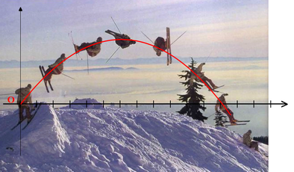**Saut à ski**

Pour réussir son saut à ski, Marc doit atteindre au moins une hauteur de 3,5 m.

La trajectoire du centre de gravité de Marc, lors de son saut, est une parabole dont l’équation est parmi les 3 ci-dessous :

$a) y=x^{2}-0,2x-1,2$

b) $y=-0,1x^{2}+1,2x$

c) $y=0,1x²+1,6x$

|  |
| --- |
| ***Problématique : Le saut de Marc est-il réussi ?*** |

1. Choisir l’équation de la parabole correspond au saut de Marc.
2. Trouver pour quelle valeur de $x$, la parabole atteint son maximum.
3. Calculer la valeur de ce maximum.